OFICINA DE CONTROL INTERNO |  |  | DEPENDENCIA A EVALUAR: APOYO DIAGNOSTICO
OBJETIVO INSTITUCIONAL RELACIONADO CON LA DEPENDENCIA
Realizar actividades de apoyo diagnóstico de forma oportuna, con calidad y resultados confiables, para la definción de conducta y plan terapéutico del usuario.
4. COMPROMISOS ASOCIADOS AL COMPROMISO DEL OBJETO ESTRATEGICO  4.1. Proporción de órdenes médicas no pertinentes clínico-patológicamente  4.2 Oportunidad en el traslado de muestras a laboratorios de referencia Municipal  4.3 Proporción de eventos adversos atribuible al empleo de Reactivos de uso IN Vitro  4.4 Porcentaje de Pacientes devueltos por inadecuada preparación.  4.5 Porcentaje de gestión de resultados con valores críticos  4.6  Proporción de Muestras Rechazadas por parte de laboratorios de referencia  4.7 Oportunidad en la validación de los resultados de exámenes tomados en el laboratorio clínico  4.8 Porcentaje de muestras de bacilos copias rechazadas por calidad inadecuada  4.  4.9  Porcentaje de cumplimiento en valuaciones del Control de Calidad Externo  4.10 Porcentaje muestras de laboratorio clínico identificadas de manera inadecuada | 5. MEDICION DE COMPROMISOS
 | 5.1META PROYECTADA  20%  40 min  0.5%  7%  95%  5%  12h  10%  80%  5% | 5.2  RESULTADOS  1.47%  15.70min.  0.0%  2.011%  98.76%  0%  ≤12  0.25%  87.27%  0% |  | 5.3 ANALISIS DE RESULTADOS  Según el objetivo del Indicador de Eficacia: Pproporción de órdenes médicas no pertinentes clínico-patológicamente que es el de Garantizar la eficiencia en el procesamiento de las muestras tomadas en el laboratorio clínico de la institución y la pertinencia de la realización de los exámenes solicitados con el fin de evitar costos de no calidad por falta de pertinencia en la solicitud de los mismos.  El indicador se calcula así:  Numero de órdenes NO pertinentes clínico-patológicamente / Numero total de ordenes recibidas *100.  Mediante la aplicación obtenemos:  =340/23121  = 1.47%  Este resultado del promedio calculado para el año 2022, evidencia que da cumplimiento a la Meta establecida del 20%  ----------------------------------------------------------------  El indicador de Eficacia Cobertura de vacunación biológico trazador primera dosis tripe viral al año de edad. Oportunidad en el traslado de muestras a laboratorios de referencia Municipal,  Que tiene como objetivo: Definir la oportunidad en el traslado de las muestras remitidas a laboratorios de referencia municipal, garantizando su seguridad, conservación, calidad y confiabilidad.  Se toma Como fuente de información, se cuenta con el Registro ENTREGA DE MUESTRAS A LABORATORIO ESPECIALIZADO.  Para esta medición se cuenta con la fórmula de:  Sumatorio total de minutos transcurridos desde la entrega de las muestras hasta su recepción en el laboratorio clínico de referencia Municipal / Número total de muestras remitidas a laboratorios de referencia municipal en el periodo  ----------------------------------------------------------------  El indicador de Proporción de eventos adversos atribuible al empleo de Reactivos de uso IN Vitro  El objetivo del indicador es el de Garantizar la seguridad, calidad y confiabilidad de los Reactivos de diagnóstico In Vitro empleados en la obtención de los resultados emitidos por el laboratorio clínico de la institución. Ante lo cual se establec3 la formula de :  (SI( Total de eventos adversos notificados en el periodo =0)?0:( Número de eventos adversos atribuibles al uso y a los Reactivos de diagnostico de uso IN Vitro / Total de eventos adversos notificados en el periodo *100)).  Una vez llevada al promedio obtenido a la vigencia 2022.  Se ha obtenido:  =0/26  =0  Según la Meta establecida del 0.5% y el resultado obtenido es 0%, con lo cual se determina cumplimiento del indicador.  El Indicador de Efectividad de Porcentaje de Pacientes devueltos por inadecuada preparación.  Cuyo objetivo es el de Medir el porcentaje de pacientes que son devueltos por inadecuada preparación para la toma de exámenes de laboratorio clínico.  La Fórmula establecida para su cálculo es:  Número de pacientes devueltos por inadecuada preparación en el periodo evaluado / Total pacientes atendidos en el periodo evaluado *100  Que una vez calculado frente a los datos promedio de la vigencia 2022.  =465/23.121  = 2.011%  El resultado obtenido, da como resultado un 2.011% mediante lo cual determina que se ha dado cumplimiento a la a la Meta establecidad  A la Meta establecida del 7%.  ----------------------------------------------------------------  El indicador de Efectividad de Porcentaje de gestión de resultados con valores críticos. Contiene un objetivo, es el de Garantizar la gestión oportuna de los datos críticos presentados en el laboratorio clínico.  Mediante la Formula de:  Numero de pacientes gestionados oportunamente que presentaron resultados con valores críticos en el periodo evaluado / Total de pacientes reportados por presentar resultados con valores críticos en el periodo evaluado *100  Calculada frente al promedio de la vigencia 2022 es:  =318/322  =98.76%  Se determina que la meta establecida se ha alcanzado, toda vez que el resultado obtenido es del 98.76%, mientras que la meta establecida es del 95%.  ----------------------------------------------------------------  El indicador de Efectividad de la Proporción de Muestras Rechazadas por parte de laboratorios de referencia Cuyo objetivo es el de Medir el porcentaje de muestras rechazadas por parte de los laboratorios de referencia, con el propósito de minimizar su ocurrencia.  Mediante la Formula de:  Número de Muestras Rechazadas por parte de laboratorios de referencia en el periodo / Numero Total de muestras enviadas a laboratorios de referencia en el periodo *100  Que llevado al promedio obtenido en la vigencia 2022 es del  =0/2048  =0  La Meta establecida es del 5% y el resultado obtenido es de 0  Se identifica el logro de la misma.  ---------------------------------------------------------------  El indicador de Efectividad de Oportunidad en la validación de los resultados de exámenes tomados en el laboratorio clínico, cuyo objetivo es el de Medir el tiempo promedio entre la facturación de exámenes clínicos y la validación de sus resultados para garantizar la  entrega oportuna de estos, determinando la efectividad del procesamiento de las muestras que ingresan al laboratorio como parte del apoyo diagnóstico de la institución.  La formula para establecida es:  Sumatoria Total de horas transcurridas entre la facturación de las muestras y la validación de los resultados de las mismas en el software CNT / Número total de pacientes recibidos  Según las mediciones realizadas por mes es un poco confusa, toda vez que no se cuenta con medición igual para el ultimo trimestre de la vigencia, sin embargo al revisar los datos se verifica que el resultado es inferior a 12 h, es decir cumple con la meta.  ----------------------------------------------------------------  El Indicador de Efectividad de Porcentaje de muestras de bacilos copias rechazadas por calidad inadecuada, cuyo objetivo es el Garantizar una calidad adecuada en las muestras de bacilos copias.  Mediante la Formula de:  Número de muestras de bacilos copias rechazadas por calidad inadecuada de la muestra / Numero total de muestras de bacilos copia tomadas en el periodo *100  Que establecida para el promedio de la vigencia 2022 contamos con:  =1/404  =0.25%  Donde Se determina que siendo la Meta del 10%, la cual fue lograda, toda vez que el resultado es del .25%.  ----------------------------------------------------------------  El Indicador de Efectividad de Porcentaje de cumplimiento en valuaciones del Control de Calidad Externo, cuyo objetivo es de: Evaluar el porcentaje de resultados satisfactorios obtenidos del control de calidad externo garantizando la veracidad de los resultados emitidos por el laboratorio.  Ante lo cual se establece la Formula de:  Numero de Resultados satisfactorios y/o aceptables obtenidos de las evaluaciones de control de calidad externo / Total de evaluaciones de control de calidad externo realizadas *100.  Que una vez calculada para el promedio de las evaluaciones de control de calidad externo realizadas.  = 377/432  =87.27%  Según el resultado del 87.27% evidencia cumplimiento de la Meta establecida del 80%.  ----------------------------------------------------------------  El Indicador de Efectividad de Porcentaje muestras de laboratorio clínico identificadas de manera inadecuada, cuyo objetivo es el de Determinar el porcentaje de muestras de laboratorio identificadas de manera inadecuada  Se realiza el cálculo con base en la Formula:  Número de muestras con inadecuada identificación en el laboratorio clinico / Total de muestras tomadas y recibidas por el laboratorio en el periodo *100.  Que, realizado el cálculo para las muestras tomadas en el año 2022, se obtiene:  = 0/41.157= 0  según el resultado promedio se obtiene 0 teniendo como meta hasta el 5%, con lo cual se demuestra cumplimiento al indicador.  ----------------------------------------------------------------
6.1 EVALUACION DE LA OFICINA DE CONTROL INTERNO A LOS COMPROMISOS DE LA DEPENDENCIA
Como se evidencia el objetivo del proceso es de Realizar actividades de apoyo diagnóstico de forma oportuna, con calidad y resultados confiables, para la definición de conducta y plan terapéutico del usuario. Mediante un Alcance que va desde la solicitud del servicio hasta la entrega de reportes a tratante y/o paciente.

Dentro del proceso de Apoyo Diagnostico, se encuentran los subprocesos de
En lo referente al Plan de Acción establecido para este proceso, se evidencian cumplimientos: Tenemos los siguientes indicadores:
LC- Laboratorio Clínico.
RO- Radiología Odontológica

1,Porcentaje de Pacientes devueltos por inadecuada preparación= 2.011%
2.Porcentaje de gestión de resultados con valores críticos =98.76%
3.Proporción de órdenes médicas no pertinentes clínico-patológicamente.=1.47%
4.Oportunidad en el traslado de muestras a laboratorios de referencia Municipal = 15.70 min.
5.Proporción de Muestras Rechazadas por parte de laboratorios de referencia=0
6.Oportunidad en la validación de los resultados de exámenes tomados en el laboratorio clínico
7.Porcentaje de muestras de bacilos copias rechazadas por calidad inadecuada= 0.25%
8.Proporción de eventos adversos atribuible al empleo de Reactivos de uso IN Vitro= 0
9.Porcentaje de cumplimiento en evaluaciones del Control de Calidad Externo=87.27%
10.Porcentaje muestras de laboratorio clínico identificadas de manera inadecuada=92.058%

De los 10 Indicadores establecidos, se dio cumplimiento a 3 de 9= 3/9 = 33.33%

Situación que exige que para el 2023, además de lograr la meta de aquí los indicadores que no se alcanzaron en la vigencia 2022, igualmente se evidencia la falta de otros indicadores que complementen y logren mitigar los riesgos identificados.

6.2 Riesgos
Se adelanta la identificación de posibles riesgos
Se determinan controles, aunque NO se evidencia la efectividad de los mismos toda vez que según la Matriz de calificación de estos, acorde a la Medición Guía No. 6 DAFP, basándome en que antes de controles se encuentra en Zona de Riesgo Extrema y posterior a la implementación de los Riesgos, continúa en la misma Zona Extrema.
Situación que podría corresponder a riesgos que obstaculicen la consecución del objetivo procesal.
Así:Lo podemos evidenciar en el Mapa directo de Almera
RIESGOS INHERENTES
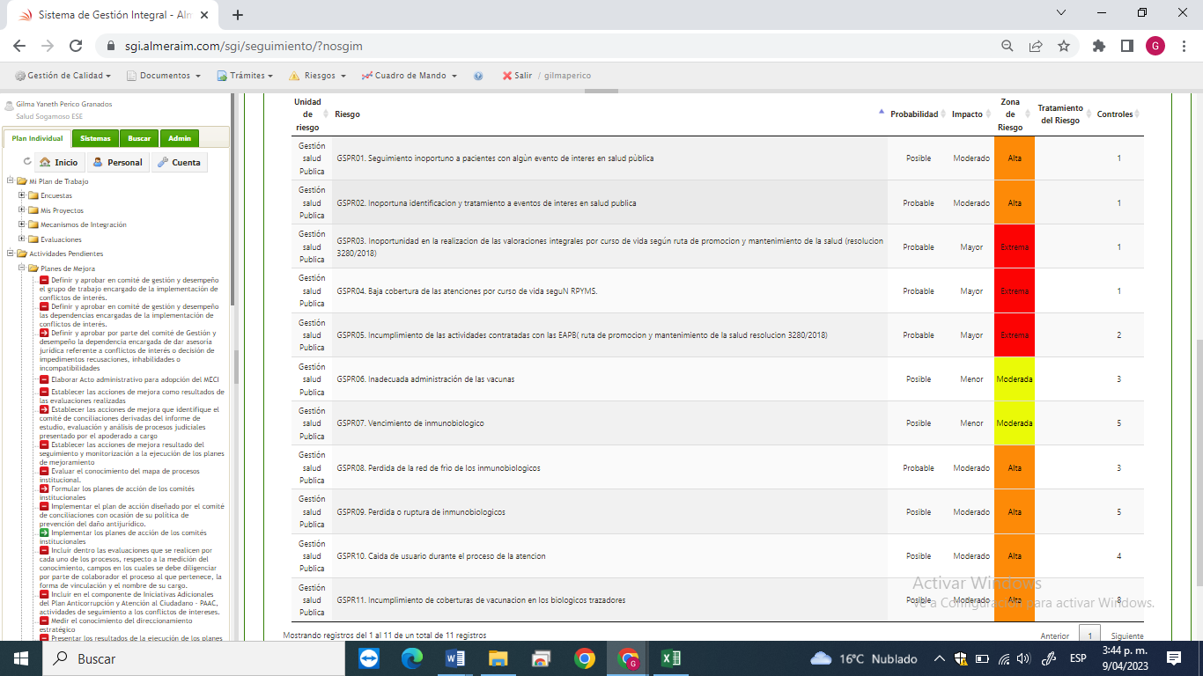
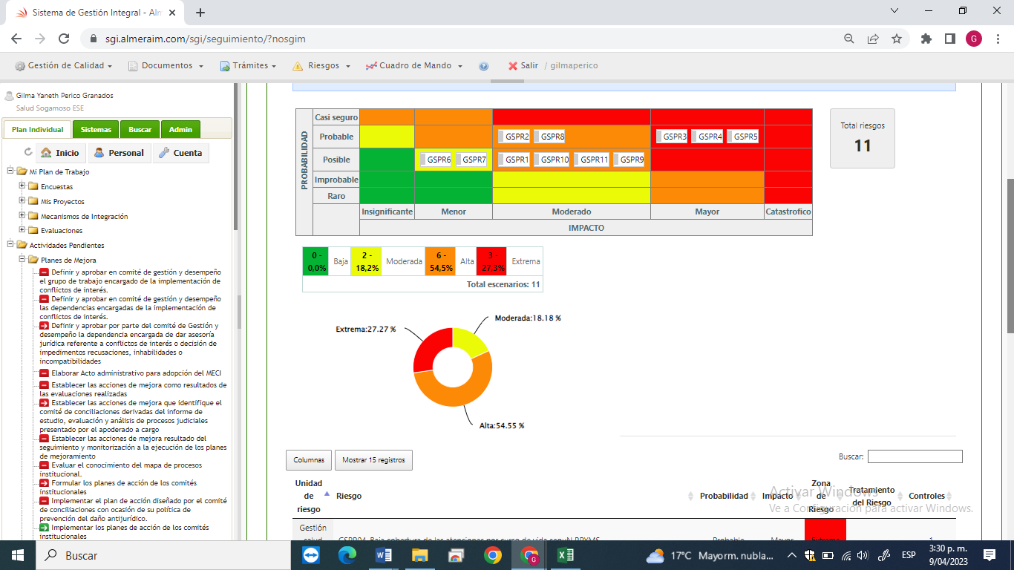
Una vez se han implementado los controles establecidos ante los riesgos identificados
RIESGO RESIDUAL
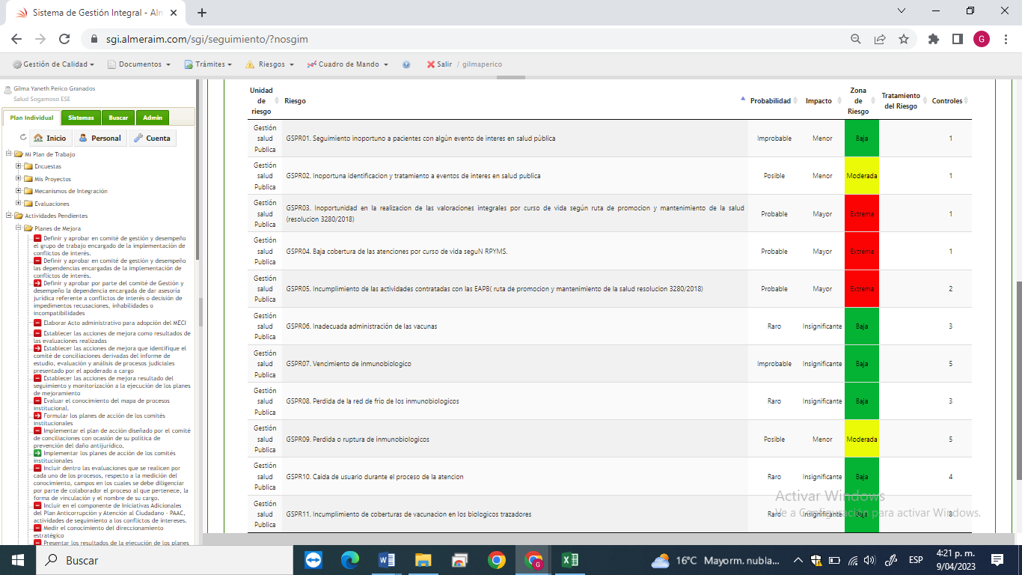
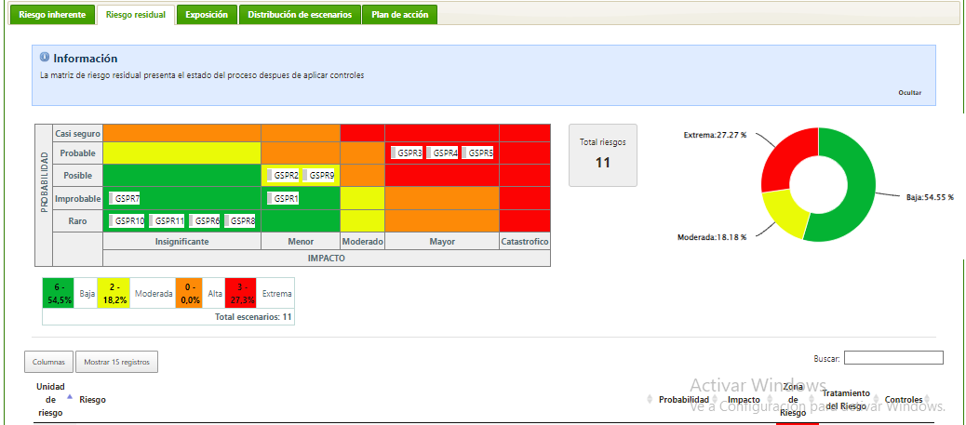
Se evidencia que para los riesgos 3 y 4 que una vez identificados, se posicionan en están en Zona de Riesgo Extrema, situación que exigen establecer controles que ayuden a mitigar los riesgos inherentes; sin embargo, se evidencia que no se estableció control alguno. Asimismo, para el riesgo 5 que dentro del Riesgo Inherente se posiciona en Zona de Riesgo Extrema, al cual se establecieron dos controle, sin embargo, una vez implementados estos, no se refleja disminución en la Zona de Riesgo en el Mapa de Riesgo Residual, es decir continua en Zona de Riesgo Extrema, situación que exige
verificar los controles establecidos, toda vez que se diría en primer momento que no cuentan con efectividad y/o es necesario otros controles adicionales.
Situación que denota falta de efectividad en algunos de los controles
Para este componente de Riesgos de Proceso:
Se sugiere establecer para la vigencia 2023 Identificar
- Riesgos Fiscales
- Riesgos derivados Incumplimiento de la Normatividad establecida para el Proceso.

7.RECOMENDACIONES
Según los indicadores de medición establecidos para este procedimiento, se denota adherencia, sin embargo, es necesario que al formular los indicadores, se realicen en forma precisa en forma tal de lograr una lectura asertiva.

Atentamente,

Gilma Janeth Perico Granados
Control Interno
Salud Sogamoso E.S.E.

